Министерство образования и науки Российской Федерации

Федеральное государственное бюджетное образовательное учреждение

высшего образования

# «Пермский национальный исследовательский политехнический университет»

### Факультет Механико-технологический_______________________________________

**Направление** 15.03.01 Машиностроение, профиль Технология, оборудование и автоматизация машиностроительных производств____________________

**Кафедра** Материалы, технологии и конструирование машин____________________

#### Зав. кафедрой

**________________(А.М.Ханов)**

«____»_________________2017г.

##### ВЫПУСКНАЯ КВАЛИФИКАЦИОННАЯ РАБОТА

**на соискание степени бакалавра**

### На тему Разработка технологического процесса изготовления детали «Крышка»_____________________________________________________________________

______________________________________________________________________________________________________________________________________________________________

**Студент группы ТАМП-13 2бзу ________________(___________________)**

(подпись) (Фамилия, И.О.)

**Состав ВКР:**

1. Пояснительная записка на ______ стр.

2. Графическая часть на _______ листах.

###### Руководитель ВКР __________________ (_________________)

(подпись) (Фамилия, И.О.)

**Пермь 2017 г.**

Министерство образования и науки Российской Федерации

Федеральное государственное бюджетное образовательное учреждение

высшего образования

# «Пермский национальный исследовательский политехнический университет»

Кафедра ________МТ и КМ_______

**«УТВЕРЖДАЮ»**

Зав. кафедрой __________А.М. Ханов

«_15__» __декабря___2016 г

## ЗАДАНИЕ

**на выполнение выпускной квалификационной работы бакалавра**

Фамилия, И.О. __________________________________________________________________

Факультет____механико-технологический______Группа Тамп-13-2бзу_________________

Начало выполнения работы __15.12.2016____________________________________________

Контрольные сроки просмотра работы кафедрой __19.01.2017 - 30.01.2017_______________

Защита работы на заседании ГЭК 31.01.2017

1. Наименование темы __Разработка технологического процесса изготовления детали «Крышка »_____________________________________________________________________

_______________________________________________________________________________

2. Исходные данные к работе _чертеж детали, годовая программа выпуска деталей________

___________________________________________________________________________________________________________________________________________________________________________________________________________________________________________________________________________________________________________________________________________________________________________________________________________

3. Содержание пояснительной записки _____________________________________________

а.) основная часть (конструкторская, технологическая, исследовательская)_______________

1 Общий раздел________________________________________________________________

1.1 Описание конструкции и служебного назначения детали_______________________

1.2 Описание марки и материала детали________________________________________

1.3.Анализ чертежа и технологичности детали___________________________________

2 Технологический раздел_______________________________________________________

2.1 Определение типа производства____________________________________________

2.2 Выбор заготовки и метода ее получения_____________________________________

2.3 Разработка маршрута обработки детали_____________________________________

2.4 Выбор технологических баз и схемы базирования на всех операциях_____________

2.5 Расчет размерных цепей методом максимума-минимума (при необходимости)____

2.6 Выбор оборудования_____________________________________________________

2.7 Последовательность технологических переходов для операций_________________

2.8 Выбор режущего, вспомогательного и измерительного инструмента_____________

2.9 Расчет припусков________________________________________________________

2.10 Расчет режимов резания_________________________________________________

2.11 Расчет технологических норм времени_____________________________________

3 Конструкторский раздел_______________________________________________________

3.1 Проектирование приспособления__________________________________________

3.2 Расчет приспособления___________________________________________________

4 Исследовательский раздел______________________________________________________

4. Перечень графического материала _______________________________________________

_чертеж детали, маршрутная карта, операционные карты, карты эскизов, карты наладки инструмента, чертеж приспособления, спецификация к приспособлению _______________________________________________________________________________

____________________________________________________________________________________________________________________________________________________________________________________________________________________________________________________________________________________________________________________________

5. Дополнительные указания ______________________________________________________

______________________________________________________________________________________________________________________________________________________________

6. Основная литература и пособия:

Суслов А.Г. Технология машиностроения: учебник для вузов / А. Г. Суслов. —_____ Москва: КНОРУС, 2013.— 336 с._______________________________________________

Маталин А.А. Технология машиностроения : учебник для вузов / А. А. Маталин.— Санкт-Петербург [и др.]: Лань, 2010 .— 512 с.______________________________________

Справочник технолога-машиностроителя : в 2 т. / Под ред. А. М. Дальского .— 5-е изд., испр. и доп .— М. : Машиностроение : Машиностроение-1, 2003_______________________

Справочник конструктора-машиностроителя : в 3 т. / В.И. Анурьев ; Под ред. И.Н. Жестковой .— 9-е изд., перераб. и доп .— М. : Машиностроение : Машиностроение-1, 2006

Технология машиностроения : учебник для вузов / А. А. Маталин.— Санкт-Петербург [и др.] : Лань, 2008, 2010. -512с._____________________________________________________

Виноградов В.М. Технология машиностроения: Введение в специальность: учебное пособие для вузов / В.М. Виноградов.— М.:Academia, 2007.—175 с.___________________

Схиртладзе А.Г. Технологическое оборудование машиностроительных производств: учебное пособие для вузов / А.Г. Схиртладзе, Т.Н. Иванова, В.П. Борискин. — 2-е изд., перераб. и доп. — Старый Оскол: Тонкие Наукоемкие Технологии, 2009. — 706 с.________

Руководитель выпускной квалификационной работы

|  |  |  |  |  |  |
| --- | --- | --- | --- | --- | --- |
|  |  |  |  |  |  |
|  | (должность) |  | (подпись) |  | (Фамилия, И.О.) |
| Консультант |  |  |  |  |  |
|  | (должность) |  | (подпись) |  | (Фамилия, И.О.) |
|  |  |  |  |  |  |
| Задание получил | (дата) |  | (подпись) |  | (Фамилия, И.О.) |

**КАЛЕНДАРНЫЙ ГРАФИК ВЫПОЛНЕНИЯ**

**ВЫПУСКНОЙ КВАЛИФИКАЦИОННОЙ РАБОТЫ БАКАЛАВРА**

|  |  |  |  |  |  |
| --- | --- | --- | --- | --- | --- |
| **№**  **п.п.** | **Перечень этапов выполнения ВКР** | **Приращение этапа в, %** | **Сроки выполнения** | | **Примечание**  **(выполнено / не выполнено)**  **подпись руководителя** |
| **начало** | **конец** |
| 1. | Анализ исходных данных, выбор схемы и основных параметров | 10 | 15.12.16 | 20.12.16 |  |
| 2. | Разработка основной части | 40 | 21.12.16 | 31.12.16 |  |
| 3. | Разработка графической части | 60 | 01.01.17 | 09.01.17 |  |
| 4. | Оформление пояснительной записки | 80 | 10.01.17 | 18.01.17 |  |
| 5. | Представление работы на проверку и отзыв руководителя квалификационной работы | 100 | 19.01.17 | 24.01.17 |  |
| 6. | Представление работы заведующему кафедрой | 100 | 25.01.17 | 30.01.17 |  |
| 7. | Защита на заседании ГЭК | 100 | 31.01.17 | 02.02.17 |  |

**Руководитель работы _____________________________________(____________________)**

(подпись) (Фамилия И.О.)

**«_15__» _декабря__ 2016г.**

Аннотаця

Тема »Разроботка технологического процесса Крышка клапанная»заданой по условию 5000 штук в год.

Объём дипломной работы страниц,на которых размещены рисунков и таблиц.Использовалось 10 источников литературы.В дипломную работу входит введение,шестнадцать глав с выводоми по написонным главам с заключением.Объём работы,послужил чертёждетали «Крышка клапанная»

**1 Общий раздел**

Изготовить и разработать технологический процесс «крышки клапанной» по заданному чертежу.

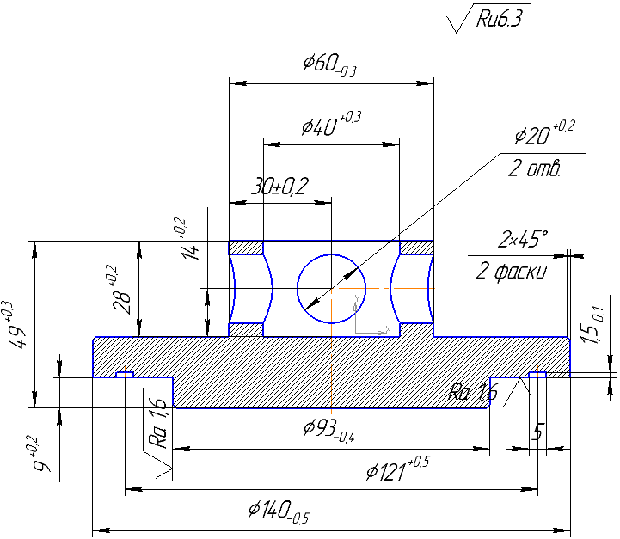 **Введение** Машиностроение – важнейшая отрасль промышленности. Технический прогресс в машиностроении характеризуется непрерывным совершенствованием технологии производства машин. Очень важно качественно, дешево и заданные плановые сроки с минимальными затратами изготовить машину, применив современное высокопроизводительное оборудование, технологическую оснастку и средства механизации и автоматизации.

От принятой технологии производства во многом зависит долговечность и надежность выпускаемых машин, а также экономика их эксплуатации.

В связи с этим большое значение имеет подготовка специалистов для машиностроительной промышленности. Значительное место в подготовке студентов по дисциплине «Технология машиностроения» занимает курсовое проектирование, закрепляющее и углубляющее знания, полученные студентами во время лекционных занятий, развивающее самостоятельность и инициативу в решении творческих и организационных задач. Основной задачей проектирования является освоение современной методики проектирования технологических процессов изготовления деталей машин.

1234567Целью курсового проекта является разработка технологического процесс изготовления детали «Крышка клапанная»

Задачи

**1.1Описание конструкции и служебного назначения детали**



Рисунок

Конструкция детали представляет собой взаимное пересечение цилиндрических поверхностей, так же имеется отверстие, расположенное перпендикулярно к оси вращения детали.

Имеются два отверстия диаметром 20 мм, которые предназначены для крепления крышки к корпусу редуктора.

Отсюда можно сказать, что крышка выполняет роль опоры при вращении других деталей в сборочном узле.

Материал заготовки – Сч 10 ГОСТ 1412-851.

Общая схема получения детали

Служебное назначение

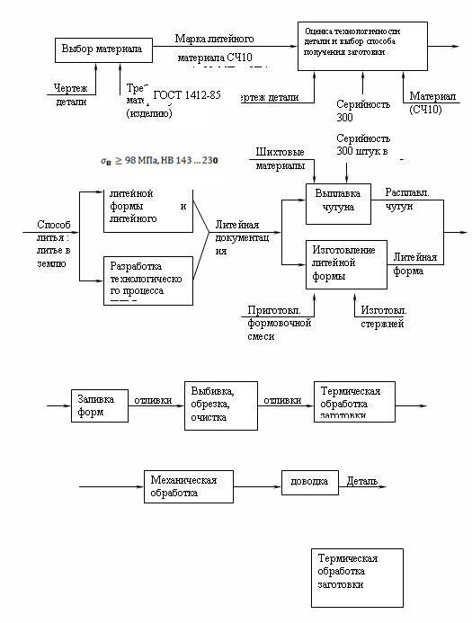

Рисунок

**1.2 Описание марки и материала детали**

Согласно исходным данным, крышка работает при умеренных нагрузках, без трения..

Этим условиям соответствует чугун марки: СЧ10.

Литейные сплавы обладают широким диапазоном механических свойств, особенно железоуглеродистые сплавы - чугуны.

При проектировании детали в первую очередь учитывают механические свойства сплав и его экономия.

Максимальную прочность имеет легированная сталь и высокопрочный чугун, но они характеризуются удлинением 5 – 10 %.плохой пластичностью обладает серый чугун (удлинение 0,25 %), однако он имеет другие ценные свойства, о которых сказано ниже. Кроме пластичности и прочности, при выборе сплава учитывают и другие их свойства.

По исходным данным и условиям эксплуатации детали, серый чугун СЧ10 ГОСТ 1412 – 85

Таблица 1 – Механические свойства СЧ10 ГОСТ 1412 – 85

|  |  |  |
| --- | --- | --- |
| Марка | Временное сопротивление, σв , МПа | Твердость, НВ |
| СЧ10 | 100 | 143 – 230 |

Таблица 2 – Химические свойства СЧ10 ГОСТ 1412 – 85

|  |  |  |  |  |  |
| --- | --- | --- | --- | --- | --- |
| Марка | С | Si | Mn | P | S |
| СЧ10 | 3,5-3,7 | 2,2-2,6 | 0,5-0,8 | до 0,3 | до 0,15 |

Таблица 3 - Основные литейные свойства

|  |  |  |  |  |
| --- | --- | --- | --- | --- |
| Литейный сплав | Плотность, г/см3 | Линейная усадка сплава, % | Температура, °С | |
| плавления | заливки в литейные формы |
| СЧ10 | 6,8-7,2 | 0,8-1,2 | 1150-1260 | 1260-1400 |

В отечественном машиностроении 74% всех отливок изготовляют из серого чугуна, 21% из стали, 3% из ковкого чугуна и 2% из цветных сплавов (алюминиевых, медных и др.).

Серый чугун является самым дешевым из литейных сплавов. Его механические свойства зависят от величины зерна металла, от размеров и характера распределения включений графита, а также от соотношения между общим, связанным и свободным углеродом (графитом). В обычном сером чугуне графит кристаллизуется в виде пластинок, которые расчленяют основную металлическую массу и действуют как внутренние трещины. По этой причине серый чугун с пластинчатым графитом обладает низкой прочностью и малой пластинчатостью (до 0,3%). Однако наличие графита в чугуне придает ему меньшую чувствительность к внешним надрезам. В следствии этого конструкционная прочность чугунной отливки незначительно снижает наличие острых углов, резких переходов, неметаллических включений, небольших газовых раковин и пор.

Серый чугун обладает способностью рассеивать вибрационные колебания при переменных нагрузках. Это свойство называется циклической вязкостью.

Благодаря высокой демпфирующей способности серый чугун является хорошим конструкционным материалом, которым во многих случаях можно заменить более дорогостоящую сталь, например при изготовлении коленчатых валов.

Серый чугун имеет хорошие литейные свойства. Кроме того, отдельные марки серого чугуна обладают достаточно высокой прочностью и износостойкостью. Все это обуславливает широкое применение серого чугуна для изготовления разнообразных машиностроительных деталей.

**1.3 Анализ чертежа и технологичности детали**

Анализ технологичности конструкции детали производится с целью повышения производительности труда, снижения затрат и сокращение времени на технологическую подготовку производства. Конструкция изделия может быть названа технологичной, если она обеспечивает простое и экономичное изготовление изделия и отвечает следующим основным требованиям:

1. При конструировании изделий используются простые геометрические формы, позволяющие применять высокопроизводительные методы производства. Предусмотрена удобная и надежная технологичная база в процессе обработки
2. Конфигурация деталей и их материалы позволяют применять наиболее прогрессивные заготовки, сокращающие объем механической обработки (точное кокильное литье, литье под давлением, объемная штамповка и вытяжка, холодная штамповка различных видов и т.п.)
3. Обоснованы заданные требования к точности размеров и формы детали
4. Использованы стандартизация и унификация деталей и их элементов
5. Для достижения объема механической обработки предусмотрены допуски только по размерам посадочных поверхностей
6. Предусмотрена возможность удобного подвода жесткого высокопроизводительного инструмента к зоне обработки детали.
7. Обеспечена достаточная жесткость детали.

Крышка является телом вращения, при эксплуатации данная деталь испытывает постоянные нагрузки, деталь также испытывает колебательные нагрузки (вибрация).

Габаритные размеры детали – 145 мм, длина 50 мм

Детали после отливки подвергают отжигу, для снятия внутренних напряжении и выровнять структуру металла.

Основные технологические задачи включают требования по обеспечению:

точности размера диаметра 93Н11 т.к. данная поверхность является посадочной;

параллельность торцевых поверхностей 0,2 мм;

качества поверхностного слоя (шероховатость цилиндрической поверхности Ra = 1,6 мкм, внутреннего диаметра Rа = 0,8 мкм, отверстия Ra=6,3; для остальных Rа = 6,3…10мкм).

Технологический процесс обработки данной детали строится на основе типового технологического процесса обработки детали.

Основные этапы обработки

черновая обработка поверхностей;

чистовая обработка поверхностей

Деталь технологична, т.к имеет небольшие габаритные размеры. Соотношение размеров детали оптимально для применения наиболее рациональных и экономически выгодных методов обработки. Технологический контроль чертежа.

Проверяем чертёж на технологичность детали по следующим обще-количественным показателям:

Уровень технологичности конструкции по точности обработки:

Определим коэффициент точности обработки:

Таблица 1.4 Сводная таблица точности поверхностей.

|  |  |  |
| --- | --- | --- |
| *Тi* | *ni* | *Tini* |
| 6 | 2 | 12 |
| 4 | 5 | 20 |
|  |  |  |
|  |  |  |
| ∑ | 7 | 32 |



где *Тi –* класс допуска *i-ой* поверхности;

*ni* – количество поверхностей одного класса точности.

Коэффициент точности обработки рассчитывается по формуле:



Уровень технологичности конструкции по шероховатости поверхности:

Определим коэффициент шероховатости поверхности.

Таблица 1.5 Сводная таблица шероховатости поверхностей.

|  |  |  |
| --- | --- | --- |
| *Шi* | *ni* | *Шini* |
| 1,6 | 2 | 3,2 |
| 6,3 | 5 | 31,5 |
|  |  |  |
|  |  |  |
|  |  |  |
| ∑ | 7 | 34,7 |

, где

*Шi*  – класс шероховатости;

*ni* – количество поверхностей одного класса шероховатости.

Коэффициент шероховатости рассчитывается по формуле:



На основании всего выше перечисленного можно сделать вывод, что деталь можно считать удовлетворительно технологичной.

# 2 Технологический раздел 2.1Определение типа производства и РАСЧЁТ КОЛИЧЕСТВА ДЕТАЛЕЙ В ПАРТИИ

Определяем тип производства, в зависимости от габаритов, массы (веса) и размера годовой программы выпуска изделий, из этих данных необходимо установить тип производства:

Согласно массе детали 0,6 кг, и годовой программе 5000 шт. в год, тип производства - среднесерийное.

Таблица 3 - Определение типа производства

|  |  |  |  |  |  |
| --- | --- | --- | --- | --- | --- |
| Масса детали,  кг. | Тип производства | | | | |
| Единичное | Мелко-  серийное | Средне-серийное | Крупно-  серийное | Массовое |
| < 1,0 | < 10 | 10 - 2000 | 1500 - 100000 | 75000 - 200000 | 200000 |
| 1,0 - 2,5 | < 10 | 10 - 1000 | 1000 - 5000 | 50000 - 100000 | 100000 |
| 2,5 - 5,0 | < 10 | 10 - 500 | 500 - 35000 | 35000 - 75000 | 75000 |
| 5,0 - 10 | < 10 | 10 - 300 | 300 - 25000 | 25000 - 50000 | 50000 |
| > 10 | < 10 | 10 - 200 | 200 - 10000 | 10000 - 25000 | 25000 |

В соответствии с таблицей 3 тип производства среднесерийный.

Серийное производство характеризуется изготовлением ограниченной номенклатуры деталей партиями, повторяющимися через определенные промежутки времени. Это позволяет использовать наряду с универсальным специальное оборудование. При проектировании технологических процессов предусматривают порядок выполнения и оснастку каждой операции.

Для предприятий серийного производства характерны значительно меньшие, чем в единичном, трудоемкость и себестоимость изготовления изделий. В серийном производстве, по сравнению с единичным, изделия обрабатываются с меньшими перерывами, что снижает объемы незавершенного производства.

С точки зрения организации основным резервом роста производительности труда в серийном производстве является внедрение методов поточного производства.

Количество деталей в партии (n, шт) для одновременного запуска определяется упрощенным способом по формуле:

n = ,

где N - годовая программа выпуска;

а - периодичность запуска в днях , мы взяли 24 из рекомендуемого ряда: 3,6, 12,24 дня.

254 - количество рабочих дней в году.

Расчет:

n = 

Размер партии может быть скорректирован с учетом удобства планирования и организации производства. С этой целью размер партии принимают не менее сменной выработки.

Кзо расчитать

# 2.2 Обоснование выбора способа получения заготовки

Оптимальный метод получения заготовки определяет на основании всестороннего анализа названных факторов и технико-экономического расчета технологической себестоимости детали. Метод получения заготовки, обеспечивающий технологичность изготавливаемой из нее детали, при минимальной себестоимости последней считается оптимальным. Наиболее широко для получения заготовок в машиностроении применяют следующие методы: литье, обработка металла давлением и сварка, а также комбинация этих методов. Каждый из методов содержит большое число способов получения заготовок. Метод– это группа технологических процессов, в основе которых лежит единый принцип формообразования. Литье– получение заготовок путем заливки расплавленного металла заданного химического состава в литейную форму, полость которой имеет конфигурацию заготовки. Обработка давлением– технологические процессы, которые основаны на пластическом формоизменении металла. Сварка– технологический процесс получения неразъемных соединений из металлов и сплавов в результате образования атомно-молекулярных связей между частицами соединяемых заготовок. При выборе метода необходимо ориентироваться в первую очередь на материал и требования к нему с точки зрения обеспечения служебных свойств изделия (литье – чугун, стали с обозначением Л). Особо ответственные детали, к которым предъявляются высокие требования по размеру зерна, направлению волокон, а также по уровню механических свойств, всегда следует изготавливать из заготовок, полученной обработкой давлением . Выбор способа получения заготовки сложная задача. Способ получения заготовки должен быть экономичным, обеспечивающим высокое качество детали, производительным, нетрудоемким Таким образом, выбираем способ получения заготовки – отливка песчаную форму. Изготовление отливок в песчаных формах Литье в песчаные формы является самым распространенным способом изготовления отливок. Изготавливают отливки из чугуна, стали, цветных металлов от нескольких грамм до сотен тонн, с толщиной стенки от 3…5 до 1000 мм и длиной до 10000 мм. Схема технологического процесса изготовления отливок в песчаных формах представлена на рис. 5.1. 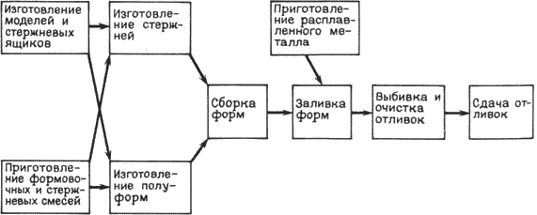 Рис. 5.1. Схема технологического процесса изготовления отливок в песчаных формах Сущность литья в песчаные формы заключается в получении отливок из расплавленного металла, затвердевшего в формах, которые изготовлены из формовочных смесей путем уплотнения с использованием модельного комплекта. Литейная форма для получения отливок в песчаных формах представлена на рис.5.2.Литейная форма обычно состоит из верхней 1 и нижней 2 полуформ, которые изготавливаются в опоках 7, 8 – приспособлениях для удержания формовочной смеси. Полуформы ориентируют с помощью штырей 10, которые вставляют в отверстия ручек опок 11. Для образования полостей отверстий или иных сложных контуров в формы устанавливают литейные стержни 3, которые фиксируют посредством выступов, входящих в соответствующие впадины формы (знаки).Литейную форму заливают расплавленным металлом через литниковую систему. Литниковая система – совокупность каналов и резервуаров, по которым расплав поступает из разливочного ковша в полость формы. Основными элементами являются: литниковая чаша 5, которая служит для приема расплавленного металла и подачи его в форму; стояк 6 – вертикальный или наклонный канал для подачи металла из литниковой чаши в рабочую полость или к другим элементам; шлакоуловитель 12, с помощью которого удерживается шлак и другие неметаллические примеси; питатель 13 – один или несколько, через которые расплавленный металл подводится в полость литейной формы.Для вывода газов, контроля заполнения формы расплавленным металлом и питания отливки при ее затвердевании служат прибыли или выпор 4. Для вывода газов предназначены и вентиляционные каналы 9. 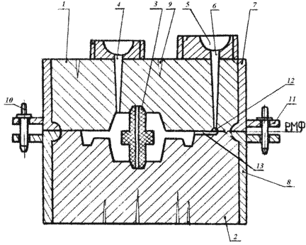 Рис. 5.2. Литейная форма Разновидности литниковых систем представлены на рис. 5.3. 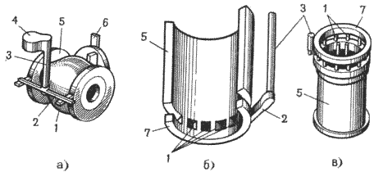 Рис. 5.3. Разновидности литниковых систем Различают литниковые системы с питателями, расположенными в горизонтальной и вертикальной плоскостях.По способу подвода расплава в рабочую полость формы литниковые системы делят на: нижнюю, верхнюю, боковую.Нижняя лиитниковая система (рис.5.3.б) – широко используется для литья сплавов, легко окисляющихся и насыщающихся газами (алюминий), обеспечивает спокойный подвод расплава к рабочей полости формы и постепенное заполнение ее поступающим снизу, без открытой струи металлом. При этом усложняется конструкция литниковой системы, увеличивается расход металла на нее, создается неблагоприятное распределение температур в залитой форме ввиду сильного разогрева ее нижней части.Возможно образование усадочных дефектов и внутренних напряжений. При такой системе ограничена возможность получения высоких тонкостенных отливок (при литье алюминиевых сплавов форма не заполняется металлом, если отношение высоты отливки к толщине ее стенки превышает , ).Нижний подвод через большое количество питателей часто используется при изготовлении сложных по форме, крупных отливок из чугуна.Верхняя литниковая система (рис.5.3.в).Достоинствами системы являются: малый расход металла; конструкция проста и легко выполнима при изготовлении форм; подача расплава сверху обеспечивает благоприятное распределение температуры в залитой форме (температура увеличивается от нижней части к верхней), а следовательно, и благоприятные условия для направленной кристаллизации и питании отливки.Недостатки: падающая сверху струя может размыть песчаную форму, вызывая засоры; при разбрызгивании расплава возникает опасность его окисления и замешивания воздуха в поток с образованием оксидных включений; затрудняется улавливание шлака.Верхнюю литниковую систему применяют для невысоких (в положении заливки) отливок, небольшой массы и несложной формы, изготовленных из сплавов не склонных к сильному окислению в расплавленном состоянии (чугуны, углеродистые конструкционные стали, латуни).Боковая литниковая система (рис.5.3.а).Подвод металла осуществляется в среднюю часть отливки (по разъему формы).Такую систему применяют при получении отливок из различных сплавов, малых и средних по массе деталей, плоскость симметрии которых совпадает с плоскостью разъема формы. Является промежуточной между верхней и нижней, и следовательно сочетает в себе некоторые их достоинства и недостатки.Иногда при подводе металла снизу и сверху используют массивные коллекторы. Приготовление формовочных и стержневых смесей Для приготовления смесей используются природные и искусственные материалы.Песок – основной компонент формовочных и стержневых смесей.Обычно используется кварцевый или цирконовый песок из кремнезема .Глина является связующим веществом, обеспечивающим прочность и пластичность, обладающим термической устойчивостью. Широко применяют бентонитовые или каолиновые глины.Для предотвращения пригара и улучшения чистоты поверхности отливок используют противопригарные материалы: для сырых форм – припылы; для сухих форм – краски.В качестве припылов используют: для чугунных отливок – смесь оксида магния, древесного угля, порошкообразного графита; для стальных отливок – смесь оксида магния и огнеупорной глины, пылевидный кварц.Противопригарные краски представляют собой водные суспензии этих материалов с добавками связующих.Смеси должны обладать рядом свойств. Прочность – способность смеси обеспечивать сохранность формы без разрушения при изготовлении и эксплуатации.Поверхностная прочность (осыпаемость) – сопротивление истирающему действию струи металла при заливке, Пластичность – способность воспринимать очертание модели и сохранять полученную форму,Податливость – способность смеси сокращаться в объеме под действием усадки сплава.Текучесть – способность смеси обтекать модели при формовке, заполнять полость стержневого ящика.Термохимическая устойчивость или непригарность – способность выдерживать высокую температуру сплава без оплавления или химического с ним взаимодействия.Негигроскопичность – способность после сушки не поглощать влагу из воздуха.Долговечность – способность сохранять свои свойства при многократном использовании.По характеру использования различают облицовочные, наполнительные и единые смеси.Облицовочная – используется для изготовления рабочего слоя формы. Содержит повышенное количество исходных формовочных материалов и имеет высокие физико- механические свойства. Наполнительная – используется для наполнения формы после нанесения на модель облицовочной смеси. Приготавливается путем переработки оборотной смеси с малым количеством исходных формовочных материалов. Облицовочная и наполнительная смеси необходимы для изготовления крупных и сложных отливок. Единая – применяется одновременно в качестве облицовочной и наполнительной. Используют при машинной формовке и на автоматических линиях в серийном и массовом производстве. Изготавливается из наиболее огнеупорных песков и глин с наибольшей связующей способностью для обеспечения долговечности. Приготовление формовочных смесей Сначала подготавливают песок, глину и другие исходные материалы. Песок сушат и просеивают. Глину сушат, размельчают, размалывают в шаровых мельницах или бегунах и просеивают. Аналогично получают угольный порошок. Подготавливают оборотную смесь. Оборотную смесь после выбивки из опок разминают на гладких валках, очищают от металлических частиц в магнитном сепараторе и просеивают. Приготовление формовочной смеси включает несколько операций: перемешивание компонентов смеси, увлажнение и разрыхление. Перемешивание осуществляется в смесителях-бегунах с вертикальными или горизонтальными катками. Песок, глину, воду и другие составляющие загружают при помощи дозатора, перемешивание осуществляется под действием катков и плужков, подающих смесь под катки. Готовая смесь выдерживается в бункерах-отстойниках в течение 2…5 часов, для распределения влаги и образования водных оболочек вокруг глинистых частиц. Готовую смесь разрыхляют в специальных устройствах и подают на формовку. Стержневая смесь Стержневые смеси соответствуют условиям технологического процесса изготовления литейных стержней, которые испытывают тепловые и механические воздействия. Они должны иметь боле высокие огнеупорность, газопроницаемость, податливость, легко выбиваться из отливки. Огнеупорность – способность смеси и формы сопротивляться растяжению или расплавлению под действием температуры расплавленного металла. Газопроницаемость – способность смеси пропускать через себя газы (песок способствует ее повышению).В зависимости от способа изготовления стержней смеси разделяют: на смеси с отвердением стержней тепловой сушкой в нагреваемой оснастке; жидкие самотвердеющие; жидкие холоднотвердеющие смеси на синтетических смолах; жидкостекольные смеси, отверждаемые углекислым газом.Приготовление стержневых смесей осуществляется перемешиванием компонентов в течение 5…12 минут с последующим выстаиванием в бункерах..

Тем самым в нашем случае я выбираю литье в песчаные формы т,к они является наиболее распространенным и универсальным способом. Применяются во всех типах производства, от единичного до массового, для получения отливок из любых литейных сплавов. Самых различных по размерам и конфигурации, а так же по массе. Формовку производят по металлическим или деревянным формам, а процесс изготовления этих литейных форм осуществляется в ручную или на различных автомат. Машинах. Точность размеров и шероховатость регламентируется ГОСТом 26645 – 85. При массовом типе производств отверстие получают диаметром свыше 20 мм; меньше не рекомендуется; серийном свыше 30; единичном свыше 50 мм

Чертеж и расчет заготовки ,какой она получится при отливке в песок

**2.3 Разработка маршрута обработки детали**

|  |  |  |
| --- | --- | --- |
| № операции | Наименование и краткое содержание операции. Технологические базы | Наименование оборудования |
| 005 | Входной контроль заготовки ,литья | Стол для проверки |
| 010 | Токарная обработка. Торцевания в размер диаметром 49мм с припуском +0,3 | Токарный станок 16К20 |
| 020 | Фрезерная обработка . зажать в приспособления станочное Фрезеровать в размер диаметром 140,121,93 мм , на размер 1,5мм,5мм и 9 мм ,с учётом допусков | Фрезерный пяти координатный станок Микрон VCe600 pro |
| 025 | Фрезерная обработка . Перевернуть заготовку ,зажать в приспособления и фрезеровать в размер диаметром 60,40мм ,глубиной 28мм,учитывая допуски | Фрезерный пяти координатный станок Микрон VCe600 pro |
| 030 | Фрезерная обработка. Зажимаем заготовка в делительную головку центруем деталь ,сверлим отверстия выдерживая размер 28 мм,14 мм на глубину 65 мм | Фрезерный пяти координатный станок Микрон VCe600 pro |
| 035 | Фрезерная обработка. Поворачиваем делительную головку на 90градусов и сверлим второе отверстие выдерживая размер 28 мм,14 мм на глубину 65 мм Фрезерный пяти координатный станок Микрон VCe600 pro | Фрезерный пяти координатный станок Микрон VCe600 pro |
| 040 | Контрольная .Контроль детали согласно чертежа. | Стол для проверки |

**2.4 Выбор технологических баз, последовательность технологических переходов для операций**

Таблица 1. Таблица операций механической обработки

|  |  |  |
| --- | --- | --- |
| Операция | Переходы | Эскиз |
|  |  |  |
| 010 Токарная | Токарная обработка поверхностей в размер 51 мм |  |
| 015 Фрезерная с ЧПУ | 1. Установить деталь приспособление станочное.  2. Фрезой диаметром 20 мм фрезеруем черновую обработку поверхность. выдерживая диаметр 140 и 93 мм на глубину 9 и 12 мм.  3. Фрезой диаметром 20 мм фрезеруем чистовую обработку выдерживая диаметр 140 и 93 мм на глубину 9 и 12 мм.  4. Фрезой диаметром 5 мм фрезеруем чистовую обработку выдерживая диаметр 121 мм в размер 1,5мм,5мм,9мм  5. Острые кромки притупить фасочной фрезой |  |
| 020 Фрезерная с ЧПУ | 1.Установить заготовку в приспособление станочное.  2. Фрезой диаметром 20 мм фрезеруем черновую обработку поверхность, выдерживая диаметр 60 и 40 мм на глубину 28 мм.  4. Фрезой диаметром 20 мм делаем чистовую обработку в размер выдерживая диаметр 60 и 40 мм на глубину 28 мм.  5. Фасочной фрезой фрезеруем фаски размер 1*45 |  |
| 025 Фрезерная с ЧПУ | 1.Зацентроваться ценровочным сверлом в размер 14мм 1Делаем черновое сверления диаметром 18 мм одного отверстия в размер 14мм. на глубину 70мм  2.Поворачиваем делительную головку на 90 градусов и сверлим второе отверстие в размер 14 мм.на глубину 70мм  5. Фрезой диаметром 20 мм делаем чистовую обработку диаметром 20мм на глубину 62мм |  |
| 030 отк | Контроль |  |

**2.6 Выбор оборудования**

Вертикальный обрабатывающий центр VCE Pro Heidenhain iTNC 530

Обрабатывающий центр серии VCE Pro сконструирован как станок с крестовой кареткой и подвижным рабочим столом. Инструмент может выполнять одно прямолинейное движение, а заготовка – два прямолинейных движения. Конструкция базируется на чугунной стойке.

Обзор узлов станка

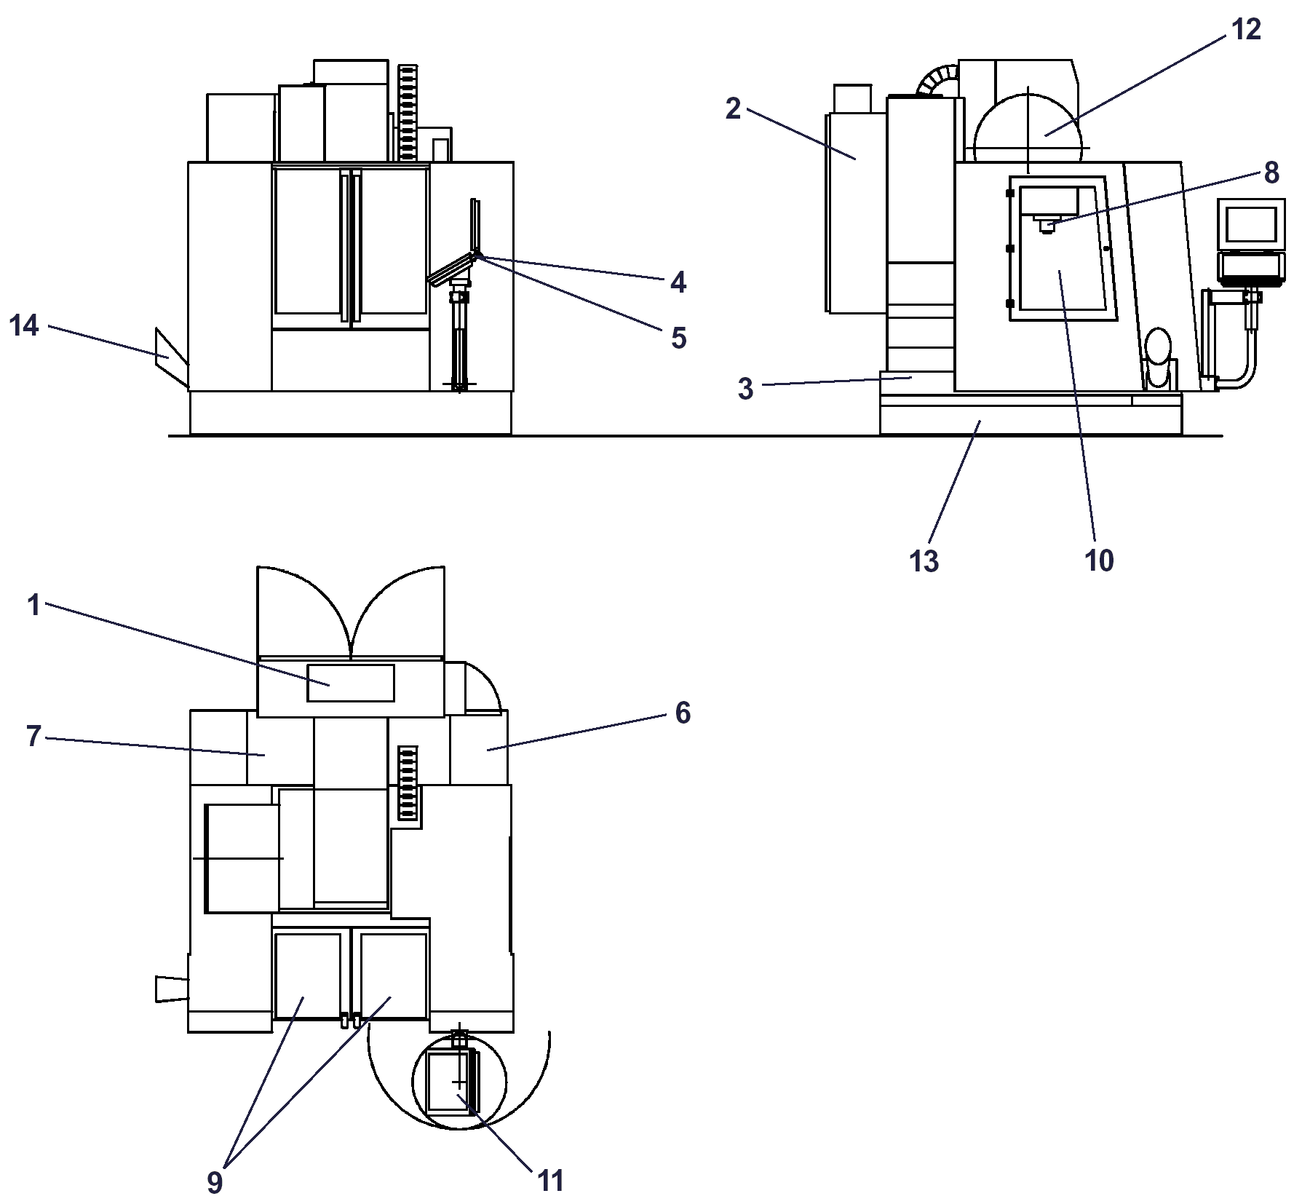

Главный выключатель

1. Насосный узел
2. Приборная розетка IE320 L+N+PE
3. Интерфейс обмена данными RS-232
4. Сервисная Распределительный шкаф
5. панель гидравлической и пневматической систем
6. Регулируемый охладитель шпинделя (опция)
7. Рабочий шпиндель
8. Раздвижная дверь спереди
9. Боковая створчатая дверца (опция)
10. Панель управления
11. Устройство смены инструментов
12. Резервуар смазочно-охлаждающей жидкости (СОЖ)
13. Транспортер для удаления стружки

Схема расположения осей.

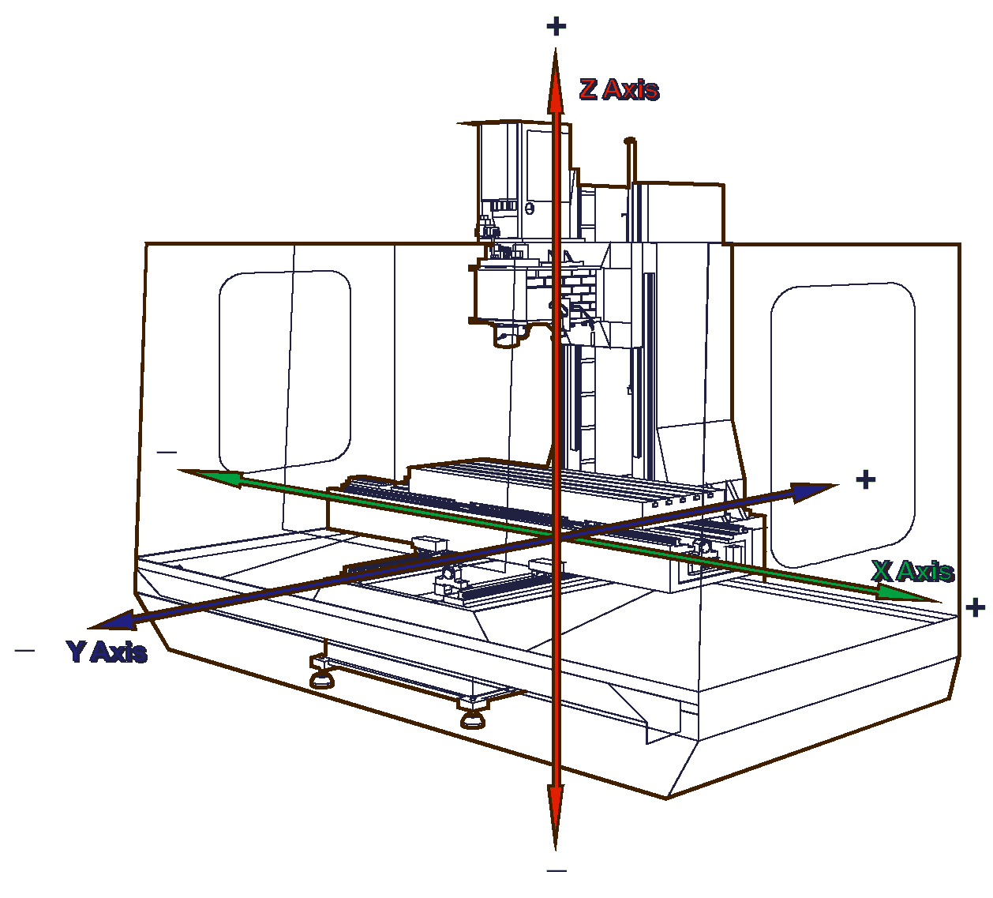

Технические характеристики

Рабочие характеристики

Пути перемещения

|  |  |
| --- | --- |
|  | **VCE 600** |
| сь X  (продольная): | 600 |
| Ось Y (поперечная): | 500 |
| Ось Z  (вертикальная): | 540 |

**Рабочий стол**

|  |  |
| --- | --- |
|  | **VCE 600** |
| Площадь стола | 700x500 |
| T-образные пазы  (профиль) | 18 |
| T-образные пазы (количество/ ширина/расстояние) | 3x18x125 |
| Макс. нагрузка на стол, статическая | 800 |
| Макс. нагрузка на стол, динамическая | 600 |

**Приводы подачи**

|  |  |  |
| --- | --- | --- |
| Оси X, Y, Z | Серводвигатель переменного тока | 3000 об/мин |
| Макс. скорость ускоренного хода осей X,Y (VCE 600 - 1400)* |  | 24 м/мин |
| Макс. скорость ускоренного хода осей X,Y (VCE 1600)* |  | 20 м/мин |
| Макс. скорость ускоренного хода оси Z  (VCE 600 - 1600)* |  | 20 м/мин |

* Допустимая продолжительность включения при макс. подаче ограничена.

Руководствуйтесь следующей диаграммой

**Рабочие шпиндели**

|  |  |
| --- | --- |
| Программируемое число оборотов | 100 – 10‘000 об/мин |
|  |  |
| Мощность | 12 кВт при 40% ED |
|  | 18 кВт при 100% ED |
| Хвостовик инструмента и тяговый болт | ISO-A/B-40 |
|  |  |

**Устройство смены инструментов TC 24 (VCE 600 – 1400)**

|  |  |
| --- | --- |
| Количество ячеек в магазине | 24, переменное кодирование ячеек |
| Крепление инструментов | ISO-B40 |
|  |  |
|  |  |
| Макс. длина инструмента | 305 мм без конуса |
| Макс. вес инструмента | 6 кг |
| Макс. вес всех инструментов в барабанном магазине | 144 кг |
|  |  |
|  |  |

**2.7 Расчёт припусков, операционных размеров**

# Расчёт припусков, операционных размеров

Расчет аналитическим способом на две поверхности

Произведём расчёт припусков на обрабатываемые поверхности детали. Припуски определяются расчётно-аналитическим методом, разработанным проф. Кованом В. М., метод базируется на анализе факторов, влияющих на припуски предшествующего и выполняемого переходов технологического процесса обработки поверхности. Значение припуска определяется методом дифференцированного расчёта по элементам, составляющим припуск.

Рассчитаем припуск на обработку вала ∅60, окончательный размер – ∅60 (–0,37).

Маршрут обработки:

1. Заготовка;
2. Точение черновое
3. Точение чистовое

1. Величина пространственных отклонений взаимосвязанных поверхностей , мм:

Отклонение расположения поверхностей в заготовке , мм:



где  – перекос смежных плоскостей, мм;  – смещение оси, мм;

0,20 мм

0,12 мм

0,233 мм = 233 мкм

Отклонение расположения поверхностей по переходам , мкм:



где  – коэффициент уточнения;

Выберем по справочникам коэффициент уточнения  для каждого перехода согласно условиям обработки и данные занесем в таблицу

Таблица 2. Коэффициент уточнения

|  |  |  |
| --- | --- | --- |
| №  пер. | Технологический переход. |  |
| 1 | Заготовка | – |
| 2 | Точение черновое | 0,59 |
| 3 | Точение чистовое | 0,19 |

233 мкм;

233 · 0,59 = 138 мкм;

233 · 0,19 = 44 мкм;

2. Погрешность установки и базирования , мкм:

95 мкм;

25 мкм;

3. Средняя величина шероховатостей *Rz*, мкм:

220 мкм;

190 мкм;

45 мкм;

4. Глубина дефектного поверхностного слоя *T*, мкм:

190 мкм;

130 мкм;

25 мкм;

5. Расчётный минимальный припуск , мкм:



1324 мкм;

624 мкм.

6. Назначаем квалитеты по переходам и записываем в таблицу соответствующие им допуски на изготовление поверхностей:

Таблица 3. Квалитет и допуск.

|  |  |  |  |
| --- | --- | --- | --- |
| №  пер. | Технологический переход. | Квалитет. | Допуск,  мкм |
| 1 | Заготовка | 16 | 1900 |
| 2 | Точение черновое | 12 | 300 |
| 3 | Точение чистовое | 8 | 46 |

7. Расчетный минимальный размер , мм



59,63 + 0,230 = 59,86 мм

59,86 + 0,944 = 60,804 мм

60,804 + 1,324 = 62,128 мм

8. Принятый минимальный размер по переходам , мм



62,128 мм

60,804 мм

59,63 мм

9. Принятый максимальный размер по переходам , мм



62,128 + 1,900 = 64,028 мм

64,028 + 0,300 = 64,328 мм

64,328 + 0,046 = 64,374 мм

Рассчитаем припуск на обработку отв. ∅40, окончательный размер – ∅40 (+0,31).

Маршрут обработки:

1. Заготовка;
2. Фрезерование черновое
3. Фрезерование чистовое

1. Величина пространственных отклонений взаимосвязанных поверхностей , мм:

Отклонение расположения поверхностей в заготовке , мм:



где  – перекос смежных плоскостей, мм;  – смещение оси, мм;

0,100 мм

0,066 мм

0,120 мм = 120 мкм

Отклонение расположения поверхностей по переходам , мкм:



где  – коэффициент уточнения;

Выберем по справочникам коэффициент уточнения  для каждого перехода согласно условиям обработки и данные занесем в таблицу

Таблица 5. Коэффициент уточнения

|  |  |  |
| --- | --- | --- |
| №  пер. | Технологический переход. |  |
| 1 | Заготовка | – |
| 2 | Фрезерование черновое | 0,54 |
| 3 | Фрезерование чистовое | 0,25 |

120 мкм;

120 · 0,54 = 65 мкм;

120 · 0,25 = 30 мкм;

2. Погрешность установки и базирования , мкм:

80 мкм;

40 мкм;

3. Средняя величина шероховатостей *Rz*, мкм:

220 мкм;

160 мкм;

85 мкм;

4. Глубина дефектного поверхностного слоя *T*, мкм:

200 мкм;

120 мкм;

45 мкм;

5. Расчётный минимальный припуск , мкм:



1128 мкм;

712 мкм;

6. Назначаем квалитеты по переходам и записываем в таблицу соответствующие им допуски на изготовление поверхностей:

Таблица 6. Квалитет и допуск.

|  |  |  |  |
| --- | --- | --- | --- |
| №  пер. | Технологический переход. | Квалитет. | Допуск,  мкм |
| 1 | Заготовка | 16 | 1900 |
| 2 | Фрезерование черновое | 12 | 300 |
| 3 | Фрезерование чистовое | 10 | 120 |

7. Расчетный максимальный размер , мм



40 + 0,31 = 40,31 мм (исключение, для последней операции)

40,31 – 0,325 = 39,985 мм

8. Принятый максимальный размер по переходам , мм



39,985 мм

40,31 мм

Назначение на остальные поверхности по нормативным справочникам

Определение припусков опытно - статистическим методом заключается в выборе усредненных табличных припусков по ОСТ 1.41512-74

Таблица . Назначенные припуски по ОСТ 1.41512-74

|  |  |  |  |  |  |
| --- | --- | --- | --- | --- | --- |
| Размер  обработки | Маршрут | Размер по переходам,  мм | Припуск 2z,  мм | Квали­тет | Откло­нение,  мм |
| Ø93-0,4 | Точение чистовое  Точение черновое  Заготовка | 92.5  94,7  144 | 1,06  24,6  - | 10  12  16 |  |
| Ø140-0,5 | Точение  Заготовка | 139,5  144 | 2,2  - | 14  16 |  |
| 9+0,2 | Фрезерование  Заготовка | 9,2  - | 9,2  - | 14  16 |  |

2.8**Расчёт режимов резания**

Расчет режимов резания на операцию 010 токарная

Модель станка: Токарный станок 16К20

Наибольший диаметр обрабатываемой заготовки 400

Наибольшая длина обрабатываемой заготовки 2000

Частота вращения шпинделя, об/мин 12,5 – 1600

Число скоростей 22

Наибольшее перемещение суппорта:

- продольное 645 – 1935

- поперечное 300

Подача суппорта, мм/об (мм/мин)

- продольная 0,05 – 2,8

- поперечная 0,025 – 1,4

Число ступеней подач 24

Мощность электродвигателя главного привода кВт 11

Материал резца – Т15К6

1 проход (черновое точение)

На данном переходе выполняется торцевание поверхности диаметром 150мм

диаметр обработки - d = 150 мм;

глубина резания - t = 1,25 мм;

по справочным данным выбирается подача - s = 0,8 мм/об.

Скорость резания определяется по формуле:



где Cv = 290 - постоянный коэффициент;

x = 0,15 - показатель степени при глубине резания;

y = 0,35 - показатель степени при подаче;

m = 0,2 - показатель степени при стойкости инструмента;

T = 90 мин. - период стойкости резца из твердого сплава;

Kv - поправочный коэффициент, учитывающий условия резания, определяется по формуле:



где Kmv = 1 - коэффициент, учитывающий влияние материала детали;

Kпv = 0,85 - коэффициент, учитывающий состояние поверхности;

Kиv = 1,15 - коэффициент, учитывающий материал инструмента;

Kтv = 1 - коэффициент, учитывающий стойкость инструмента;

Kuv = 0,9 - коэффициент, учитывающий угол в плане резца;

Krv = 1 - коэффициент, учитывающий радиус при вершине резца;

Kv = 1∙0,85∙1,15∙1∙0,9∙1 = 0,87



Число оборотов рассчитывается по формуле:



где D = 150 - диаметр обрабатываемой поверхности, мм;

$n=\frac{1000*98.17}{3.14*150}=$ 208.5 об/мин

Принимается число оборотов шпинделя n = 250об/мин.

Фактическая скорость резания определяется по формуле:



$$Vф=\frac{3,14*150*250}{1000}=117,75м/мин$$

## 2.9 Расчет режимов резания на операцию 015,020 фрезерная

Фрезерование производится на фрезерном станке модели Mikroh VCE 600Pro

В качестве режущего инструмента выбираем фрезу концевую цельную, диаметром 20 мм, с конусом Морзе.

D= 20мм

мм (вся длина инструмента)

мм (длина режущего инструмента)

Число зубьев фрезы, 4

Материл фрезы VHM по каталогу GARANT VHM Обдирочная фреза MTC TiAlN 20 мм GARANT № Арт. №: 203070

Обработка с СОЖ Режимы резания при работе с СОЖ

Материал/группа материалов СЧ 10, Sc 10

Ширина резания ae [мм] 10

Глубина резания ap [мм] 10

Скорость резания Vc рекоменд. [м/мин] 110

Скорость резания Vc мин. [м/мин] 90

Скорость резания Vc макс. [м/мин] 130

Частота вращения n [1/мин] 1750

Подача f [мм/об.] 0,338

Подача на зуб fz [мм] 0,0846

Минутная подача vf [мм/мин.] 592

Мощность резания Pc [кВт] 1,5

$Vc=\frac{D*π*n}{1000}$ =109,9 м/мин

Vc-Скорость резания

D-диаметр фрезы

n-Частота вращения

$Vt=Fz*z*n$ =592м/мин

Vt-Скорость подачи

Fz-Подача на зуб

n-Частота резания

**Заключение.**

Расчет был выполнен максимально приближенным к условиям реального производства. Основной целью выполнения технологического процесса явилось закрепление теоретических знаний на конкретном примере. Разработка технологического процесса позволяет значительно снизить затраты на производство, время на изготовление, труд рабочих.

Правильный выбор припусков на обработку и вида заготовки уменьшит расход материала и время на обработку детали. Расчет режимов резания позволяет экономить на затратах энергии, время на установку, закрепление и снятие заготовки. Все эти факторы влияют на основной фактор производства - себестоимость. Себестоимость - основной показатель рациональности технологического процесса. Варианты технологического процесса сравнивается, используются и другие показатели, как, например: трудоемкость изготовления детали, коэффициент использования материала, коэффициент загрузки оборудования и т.д.

Основной целью технолога является разработка эффективного и недорогого технологического процесса. Разработка данного технологического процесса основывалась на использовании технологической и нормированной учебной литературы. Это учебный расчет показывает основную задаче технолога. На конкретном примере мне удалось разобрать типичные ошибки, допускаемые при построении технологического процесса, научилась самостоятельно принимать решение при разработке технологического процесса.

Вся выпускная квалификационная работа пишется в обезличенном виде.

**Литература**

1.Справочник технолога-машиностроителя. В2-х т. Т.1 / Под ред. А.М. Дальского, А.Т. Косиловой, Р.К. Мещерякова, А.Г. Суслова. –5-е изд. перераб. и доп. –М.: Машиностроение, 2001.

2 .Зуборезные, горизонтально-расточные, резьбонакатные и отрезные станки М.: Машиностроение, 1974.

3.Общемашиностроительные нормативы времени вспомогательного, на обслуживание рабочего места и подготовительно-заключительного на работы, выполняемые на металлорежущих станках. Среднесерийное и крупносерийное производство. - М.: Изд-во НИИ труда, 1984.

4 Справочник конструктора-машиностроителя : в 3 т. / В.И. Анурьев ; Под ред. И.Н. Жестковой .— 9-е изд., перераб. и доп .— М. : Машиностроение : Машиностроение-1, 2006

5 Технология машиностроения : учебник для вузов / А. А. Маталин.— Санкт-Петербург [и др.] : Лань, 2008, 2010. -

6.Виноградов В.М. Технология машиностроения: Введение в специальность: учебное пособие для вузов / В.М. Виноградов.— М.:Academia,

7.Схиртладзе А.Г. Технологическое оборудование машиностроительных производств: учебное пособие для вузов / А.Г. Схиртладзе, Т.Н. Иванова, В.П. Борискин. — 2-е изд., перераб. и доп. — Старый Оскол: Тонкие Наукоемкие Технологии, 2009. — 706

Мало литературы